Jueves
01
de Octubre

Segundo de Primaria

Matemáticas

Detectives numéricos

Aprendizaje esperado: Lee, escribe y ordena números naturales hasta 1 000.

Énfasis: Utilizar regularidades para localizar números en el tablero de 100.

¿Qué vamos a aprender?

Leerás, escribirás y ordenarás números naturales hasta el 1000 Utilizarás regularidades para localizar números en el tablero de 100.

¿Qué hacemos?

Recuerdas haber trabajado con la tabla numérica de 100, donde encontraste ciertos patrones o regularidades que te permiten encontrar números fácilmente. Cómo por ejemplo observaste que en la columna que inicia con el 10, el número de abajo es el 2 y el 0 indicando 20 y que si continúan hacia abajo identifican el 3 y nuevamente el 0.

Ahora si observas con atención podrás notar que esa columna termina en cero y que el primer número es progresivo, es decir, en la primera casilla 1, en la segunda 2 y así sucesivamente. Seguro, también notaron que aumenta de diez en diez. Observemos otra columna, como la que inicia con el 4, ¿ya recordaste que hay de parecido entre la columna 10 y 4 y qué hay de diferencia entre éstas?

Que te parece si haces el ejercicio de jugar con la regularidad de la columna que inicia con el 4 pero lo repasas de abajo hacia arriba y luego de arriba hacia abajo para que notes sus regularidades, es decir, sus patrones o características que te permiten reconocer en qué se parecen o diferencian.
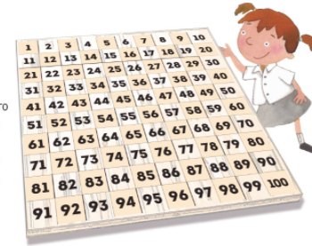

Ahora vas a utilizar esos patrones o regularidades que encontraste y los vas a utilizar para buscar números en el tablero casi vacío y lo vas a hacer por medio de un juego.
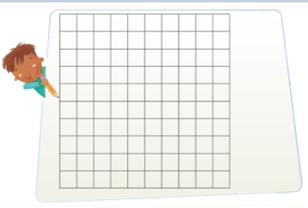

Primero las reglas del juego.

Observa el tablero numérico de 100, como notarás está vacío, lo que vas a hacer es poner un número, por ejemplo, el 26 en la casilla correspondiente, observa el ejemplo:

- La primera opción es contando uno por uno hasta llegar al 26.

- La segunda opción es: Si la casilla del 20 y está en la segunda fila y busco la columna de los 6, el 26 tiene que estar en la fila tercera después del 20.
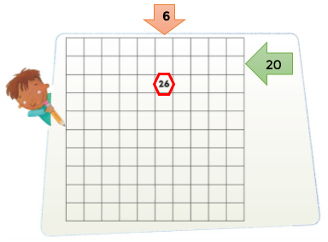

Te das cuenta de que eres como un detective, pero en lugar de encontrar al culpable, encuentras números.

Una vez que tienes el número 26 en su casilla coloca una flecha, ya sea, hacia arriba, hacia abajo, a la izquierda o a la derecha. Hacia donde quieras que se ponga el siguiente número que se va a encontrar.

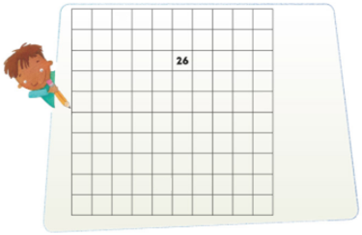

Muy bien mi detective. Ya tienes el número, y la flecha indicando hacia abajo, necesitas una pista más para encontrar el número que está escondido. El número escondido que debes encontrar es el que se encuentra tres casillas hacia abajo. Es el 56.

56

¿Cómo le hiciste para llegar al resultado?, ¿Qué tanto pensaste para llegar al resultado a partir de las pistas que se te dieron?

Platiquen con un familiar lo que hicieron para encontrar el número escondido.

Es una forma divertida de encontrar los números.

Puedes seguir jugando ya que la actividad se encuentra en tu libro de texto de Matemáticas en la página 24.
https://libros.conaliteg.gob.mx/20/P2MAA.htm#page/24

No olvides explicarle a un familiar que es lo que haces para encontrar el número.

El Reto de Hoy:

Encuentra los números escondidos que se encuentran en todas las casillas si vas contando de 7 en 7.

¡Buen trabajo!

Gracias por tu esfuerzo.

Para saber más:
Lecturas
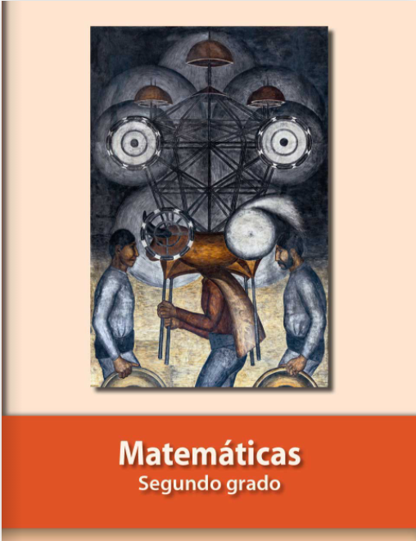
https://libros.conaliteg.gob.mx/P2MAA.htm

